三明市第一中学2018届高三上学期期中考试
生 物 试 题

（时间：120分钟 满分：100分）
说明：1．本试卷分第I卷（选择题）和第II卷（非选择题）两部分。
2．选择题答案请用2B铅笔准确地填涂在答题卡上相应位置，否则不得分。
3．非选择题答案必须填写在答卷的相应位置，否则不得分。
第Ⅰ卷（选择题 共50分）
- 选择题：（共50分。每小题只有一个选项最符合题意。）
1．下列关于细胞呼吸的叙述错误的是/
A．细胞呼吸释放的能量大部分以热能的形式散失¹
B．提倡慢跑，可防止无氧呼吸产物使人体肌肉酸胀^{t}
C．零上低温贮存果蔬，可降低呼吸酶活性，减少有机物的分解^{d}
D．可通过观察澄清石灰水是否变浑浊来判断酵母菌的呼吸方式^{K}
2.下列关于呼吸作用和光合作用的叙述，正确的是
A.光照越强，越有利于农作物产量的增加
B.长跑后，酒精的大量积累会使肌肉酸胀乏力
C.温室栽培保持昼夜恒温，有利于有机物的积累
D.稻田定期排水，避免根细胞无氧呼吸导致腐烂
3.下面三个装置可用于研究萌发的种子的呼吸作用的方式及其产物，有关分析错误的是
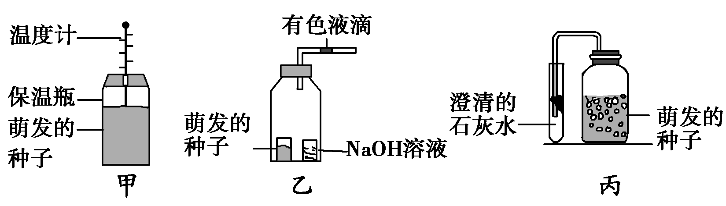
A．甲装置可用于探究呼吸作用是否释放热量
B．乙装置有色液滴向左移动,说明种子萌发只进行有氧呼吸
C．丙装置可用于探究萌发的种子的呼吸作用是否产生CO₂
D．三个装置中的种子都必须进行消毒处理，都需要设置对照实验
4. 下列有关细胞呼吸的说法中，错误的是
A．通过有氧呼吸分解等质量的糖元和脂肪，后者产生的H₂O更多
B．真核生物有氧呼吸的主要场所是线粒体，线粒体内也存在基因表达的过程
C．人体细胞无氧呼吸的第二阶段，丙酮酸被［H］还原为乳酸，同时释放能量合成ATP
D．通过生产者、消费者和分解者的细胞呼吸，流入生物群落的能量最终散失到无机环境
5．如图所示，在适宜温度和一定的光照强度下，甲、乙两种植物叶片的CO₂净吸收速率与
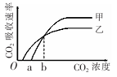
CO₂浓度的关系．下列说法正确的是^{Z}
A．在CO₂浓度低于b的环境中植物乙比植物甲生长得更好^{l}
B．CO₂浓度大于a时，甲才能进行光合作用^{y}
C．适当增加光照强度．a点将右移^{w}
D．CO₂浓度为b时，甲、乙植物的实际光合作用强度相等⁼
6．下列有关光合作用过程的叙述中，错误的是
A．光反应为暗反应提供[H]、ATP
B．叶绿体类囊体膜上只进行光反应，不进行暗反应
C．突然停止光照，叶绿体中三碳化合物的含量将上升
D．若气孔关闭，叶绿体中五碳化合物的含量将下降
7. 正常生长的绿藻，照光培养一段时间后，用黑布迅速将培养瓶罩上，此后绿藻细胞的叶绿体内不可能发生的现象是
A.O₂的产生停止 B. CO₂的固定加快
C.ATP/ADP比值下降 D.NADPH/NADP⁺比值下降
8. 关于叶绿体中的色素的叙述，错误的是
A．叶绿体中的色素分布在类囊体薄膜上，叶绿素a和叶绿素b都含有镁元素
B．色素的功能是吸收传递转化光能，被叶绿素吸收的可见光可用于光合作用
C．叶绿素a和叶绿素b在红光区的吸收峰值不同
D．各种色素在层析液中的溶解度不同，可用纸层析法来提取色素
9.用等体积的三个玻璃瓶甲、乙、丙，同时从某池塘水深0. 6 m处的同一位置取满水样，立即测定甲瓶中的氧气含量，并将乙、丙瓶密封后沉回原处。一昼夜后取出玻璃瓶，分别测定两瓶中的氧气含量，结果如下(不考虑化能合成作用）。有关分析不合理的是
透光玻璃瓶甲 | 透光玻璃瓶乙 | 不透光玻璃瓶丙
4.3 mg | 5.6 mg | 3.2 mg
A.丙瓶中浮游植物的细胞产生ATP的场所是细胞质基质和线粒体
B.在一昼夜内，丙瓶生物细胞呼吸消耗的氧气量约为1.1mg
C在一昼夜后，乙瓶水样的pH比丙瓶的低
D.在一昼夜内，乙瓶中生产者实际光合作用产生的氧气量约为2.4 mg
10．生命活动离不开水，水在维持细胞的形态、保证代谢的正常进行等过程中起着十分重要的作用。下图表示水与部分细胞代谢关系示意图，下列有关说法错误的是
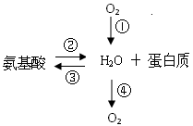
A．①过程可发生在线粒体中，并释放大量能量
B．②过程发生在核糖体中，此过程从遗传上讲属于翻译过程
C．③过程表示蛋白质水解过程，此过程伴随肽键断裂
D．④过程可发生在叶绿体基质中，此过程伴随[H]和ATP的产生
11.下列关于细胞的分化、衰老和癌变叙述，正确的有
①细胞的分化、衰老和癌变对于生物体都是有积极意义的 ②高度分化后的细胞遗传物质发生了改变 ③细胞的衰老与机体的衰老总是同步进行的 ④衰老细胞膜的通透性改变，有利于物质运输 ⑤有些病毒能诱发人的细胞癌变 ⑥细胞癌变主要是因为原癌基因和抑癌基因发生突变 ⑦癌细胞比正常细胞分裂周期长
A．一项 B．两项 C．三项 D．四项
12．下列关于细胞分化、衰老、凋亡和癌变的叙述，正确的是
A．哺乳动物的造血干细胞是未经分化的细胞
B．若某细胞中检测到核糖体蛋白基因的表达产物，说明该细胞已经完成分化
C．细胞的自然更新、被病原体感染的细胞的清除是通过细胞凋亡完成的
D．老年人皮肤出现“老年斑”，原因是紫外线照射引起色素沉积
13.下列有关细胞生命历程的说法错误的是
A．细胞凋亡受基因的控制，有利于个体的生长发育
B．细胞分化有利于提高生物体各种生理功能的效率
C．癌细胞易扩散与细胞膜上糖蛋白增加有关
D．分裂间期细胞有适度的生长，物质运输效率有所提高
14.用高倍显微镜观察洋葱根尖细胞的有丝分裂。下列描述正确的是
A．处于分裂间期和中期的细胞数目大致相等
B．视野中不同细胞的染色体数目可能不相等
C．观察处于分裂中期的细胞，可清晰看到赤道板和染色体
D．细胞是独立分裂的，因此可选一个细胞持续观察它的整个分裂过程
15．关于动物细胞有丝分裂过程的叙述，错误的是
A．分裂间期，完成DNA分子的复制，细胞适度生长
B．分裂前期，染色质螺旋化形成染色体，每条染色体上有2条姐妹染色单体
C．分裂后期，着丝点分裂，细胞内的染色体数目加倍
D．分裂末期，在赤道板的位置出现细胞板，细胞板逐渐形成新的细胞壁
16.下列关于动物细胞有丝分裂的叙述，正确的是
A.可通过线粒体是否产生大量ATP来判断该细胞是否在分裂
B.分裂前期和分裂后期细胞中染色体数目不同
C.分裂中期的细胞中共有两个中心粒，位于细胞两极
D.分裂过程中始终看不到核仁和核膜的时期是中期、后期和末期
17．下列是某二倍体动物不同分裂时期的细胞图像。下列叙述正确的是
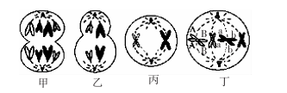
A．甲细胞有可能代表蛙红细胞
B．乙细胞含有两对同源染色体
C．丙细胞的子细胞为卵细胞、极体或精细胞
D．丁细胞发生A和a、B和b这两对等位基因的分离
18．关于减数分裂过程的分析，错误的是
A．减数分裂过程中，着丝点分裂一次，DNA分子含量减半两次
B．减数第一次分裂，同源染色体彼此分离，是染色体数目减半的原因
C．果蝇(染色体数2n=8)所产生的正常生殖细胞中，含有4条同源染色体
D．减数第一次分裂中，非同源染色体之间的组合是随机进行的
19.下列关于“制作并观察植物细胞有丝分裂的临时装片”实验的叙述，正确的
A.解离的目的是使染色体离开细胞核
B.漂洗的目的是洗去染色剂，避免染色过度
C.使用龙胆紫溶液的目的是使染色体着色
D.盖好盖玻片后压片的目的是使染色体分散开
20.如图表示洋葱根尖分生区细胞的一个细胞周期，下列说法正确的是
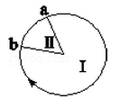
A.Ⅰ时期可能发生核糖体的增生
B.I时期发生染色体复制，从而使染色体数目加倍
C.一个细胞周期开始于b，终止于b
D.同源染色体的联会发生在Ⅱ
21.下图中甲～丁为小鼠睾丸中细胞分裂不同时期的染色体数、染色单体数和DNA分子数的比例图。下列对此图的叙述中，错误的是
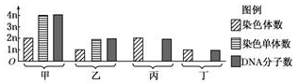
A．甲图可表示减数第一次分裂前期 B．乙图可表示减数第二次分裂前期
C．丙图可表示有丝分裂间期的G₁期 D．丁图可表示减数第二次分裂后期
22.下列有关基因型为FfX^{D}Y的果蝇产生精子的叙述，正确的是
A.X、Y染色体因大小不同而不发生联会
B.X^{D}与X^{D}、Y与Y的分离发生在减数第一次分裂后期
C.F、f与X^{D}、Y的自由组合发生在受精作用过程中
D.F与f、X^{D}与Y的分离发生在减数第一次分裂后期
23.等位基因A和a位于X、Y染色体同源区段上。假定某女孩的基因型是XªXª，其祖父和外祖父的基因型均是XªY^{A}，祖母和外祖母的基因型均是X^{A}Xª，不考虑基因突变和染色体变异，下列说法正确的是
A.可以确定该女孩的基因a一个必然来自祖母
B.可以确定该女孩的基因a一个必然来自祖父
C.可以确定给女孩的基因a一个必然来自外祖母
D.可以确定该女孩的基因a一个必然来自外祖父
24．下列关于遗传实验与遗传规律的叙述，正确的是
A．非等位基因之间自由组合，不存在相互作用
B．杂合子与纯合子的基因型不同，表现型也不同
C．孟德尔的测交实验方法只能用于检测F_{l}的基因型
D．F₂的9:3:3:1的性状分离比一定依赖非同源染色体的随机组合
25．在家鼠中短尾(T)对正常尾(t)为显性。一只短尾鼠与一只正常鼠交配，后代中正常尾与短尾比例相同；而短尾类型相交配，子代中有一类型死亡，能存活的短尾与正常尾之比为2：1，则不能存活类型的基因型可能是
A．TT B．Tt C．tt D．TT或Tt
26. 下列关于人类遗传病的叙述，错误的是
①一出生就有的疾病是遗传病 ②一个家族几代人中都出现过的疾病是遗传病
③携带遗传病基因的个体会患遗传病 ④不携带遗传病基因的个体不会患遗传病
A．①② B．③④ C．①②③ D．①②③④
27.基因的自由组合定律发生在图中哪个过程
AaBb$\vec{①}$1AB:lAb：laB：lab$\vec{②}$雌雄配子随机结合$\vec{③}$子代9种基因型$\vec{④}$
4种表现型
A.① B.② C.③ D.④
28．已知一批基因型为AA和Aa的豌豆种子，其数目之比为1：2，将这批种子种下，自然状态下(假设结实率相同)其子一代中基因型为AA、Aa、aa的种子数之比为
A．3：2：1 B．1：2：1 C．3：5：1 D．4：4：1
29.成年雄性小鼠的初级精母细胞中有20个四分体。将该小鼠的一个分裂旺盛的未标记的体细胞放入³²P标记的培养液中培养，当该细胞进入有丝分裂后期时，下列分析错误的是
A.含有2个中心体 B.含有4个染色体组
C.有80条染色体被³²P标记 D.每一极含有2条X染色体或2条Y染色体
30.孟德尔在豌豆的杂交实验中，发现问题和验证假说所采用的实验方法分别是
A．杂交和自交；测交 B．自交；杂交和测交
C．测交；自交和杂交 D．杂交和测交；自交
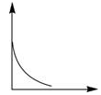
31.右图所示曲线不能表达的是
A．光合作用速率随二氧化碳浓度变化而变化的情况
B．细胞衰老过程中，细胞中自由水含量的变化情况
C．处于0.3g/ml蔗糖溶液中的洋葱鳞片叶表皮细胞液泡的体积随时间的变化而变化的情况
D．基因型为Aa的植株连续自交，后代中杂合子所占的比例随自交代数的变化而变化的情况
32．雌雄异体的高等植物剪秋罗有宽叶和狭叶两种类型。宽叶(B)对狭叶(b)是显性，等位基因位于X染色体上，其狭叶基因(b)会使花粉致死。如果杂合宽叶雌株同狭叶雄株杂交，其子代的性别及表现型是
A．全是雄株，其中1／2宽叶、l／2狭叶
B．全是雌株，其中1／2宽叶、l／2狭叶
C．雌雄各半，全为宽叶
D．宽叶雌株：宽叶雄株：狭叶雌株：狭叶雄株==l：1：1：1
33.下列遗传学概念的解释，正确的是
A.性状分离: 杂种后代中，同时出现显性性状和隐性性状的现象
B.闭花传粉：花粉落到同一朵花的柱头上的过程
C.显性性状: 两个亲本杂交，子一代中显现出来的性状
D.等位基因：位于同源染色体的相同位置上的基因
34.下列关于人类性染色体的叙述，正确的是
A.正常男性的X染色体可遗传给孙女 B.性染色体的自由组合决定性别的理论比
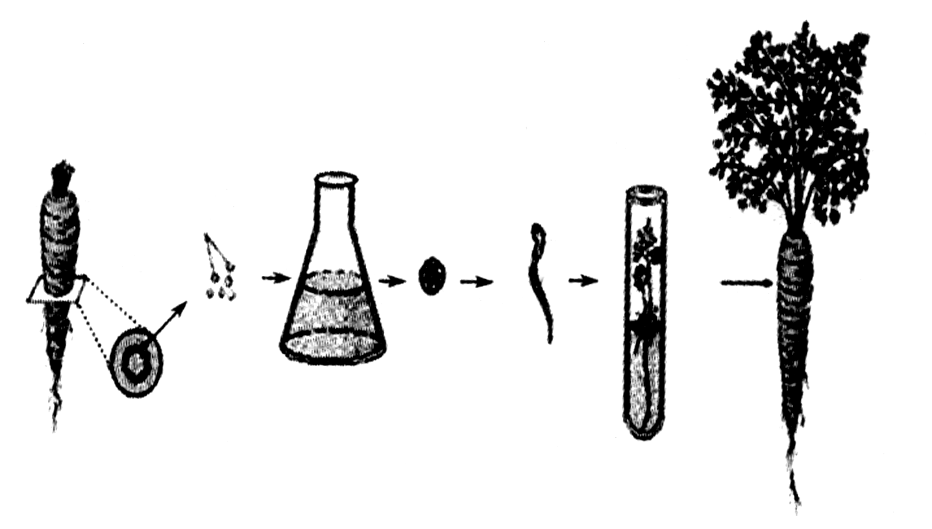
C.正常男性也存在2条X染色体的细胞 D.先天愚型的个体是由于性染色体畸变导致35.1958年，美国科学家斯图尔德应用植物组织培养技术，将二倍体胡萝卜韧皮部的一些细胞进行离体培养，最终发育成完整的新植株幼苗(如下图)。关于这一科学事实，下列叙述中错误的是

A．该实验证明了胡萝卜细胞具有全能性 B．此过程的整个阶段必须给予光照
C．此过程中细胞只能进行有丝分裂 D．利用该技术获得的后代能保持亲本性状
36.孟德尔在探究豌豆一对相对性状的杂交规律时使用了假说—演绎法，下列各项中，属于演绎推理环节的是
A.孟德尔预测杂种子一代与隐性纯合子测交实验的结果
B.孟德尔对豌豆的7对相对性状进行杂交试验，发现F₂都出现3:1的性状分离比
C.孟德尔用杂种子一代与隐性纯合子杂交，得到两种性状的后代，比例接近1:1
D.受精时，雌雄配子的随机结合是F₂出现3:1的性状分离比的原因之一
37.下列关于红绿色盲的叙述，正确的是
A.遗传上与性别相关联，人群中男患者明显多于女患者
B.带有红绿色盲基因的个体称为携带者
C.具有交叉遗传的特点，即父亲的致病基因传给女儿、母亲的致病基因传给儿子
D.具有隔代遗传的特点，即父母都患病，子女不一定患病
38．下列不是动物细胞有丝分裂和减数分裂过程中均可发生变化的一项是
A．中心体发出星射线，形成纺锤体 B．非同源染色体之间发生自由组合
C．外界不利因素可导致染色体变异
D．存在染色体数目、染色单体数目、DNA分子数目之比为1∶2∶2的时期
39．下列有关细胞增殖的叙述正确的是
A.同源染色体复制后形成四分体 B.着丝点的分裂导致染色体组数的增加
C.G₁期转录出的RNA在核内控制蛋白质合成 D.S期复制的DNA通过核孔进入细胞质
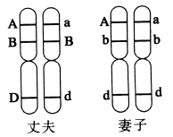
40．A、b、D分别为甲、乙、丙三种病的致病基因，有一对夫妇的基因组成如右下图所示(不
考虑染色体交叉互换和基因突变)，则他们的孩子
A．同时患三种病的概率为1／2
B．同时患甲、丙两病的概率为3／8
C．只患一种病的概率为1／2
D．三种病都不患的概率为1／4
41．叶肉细胞的下列生理过程中，一定在生物膜上进行的是
A．[H]的消耗 B．H₂O的生成 C．O₂的产生 D．ATP的合成
42．下图1表示夏天某一晴天一昼夜中某棉花植株CO₂的吸收和释放曲线；图2表示该棉花叶肉细胞两种细胞器的四种生理活动状态。则图1中时间a、b、c、d依次发生了图2所示的哪项生理活动？
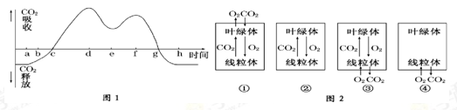
A．①②③④ B．④③②① C．③④①② D．③②④①
43.就一对联会的同源染色体而言，其着丝点数、染色单体数和多核苷酸链数分别是
A．2、4和4 B．2、8和4 C．4、4和4 D．2、4和8
44.在某种牛中，基因型为AA的个体的体色是红褐色，aa是红色。基因型为Aa的个体中公牛是红褐色的，而母牛是红色的。一头红褐色母牛生了一头红色小牛，这头小牛的性别及基因型为
A．雄性或雌性，aa B．雄性，Aa C．雌性，Aa D．雄性，aa或Aa
45.某一年生自花受粉的植物，aa基因型的个体不育不能产生子代。用基因型为Aa的植株连续自交至子四代时AA个体所占的比例是
A．15/17 B．15/18 C．15/19 D．15/32
46. 苯丙酮尿症是严重威胁青少年健康的一种遗传病。为研究其发病率和遗传方式，应采取的正确方法分别是
①在患者家系中调查并计算发病率 ②在人群中随机抽样调查并计算发病率 ③在患者家系中调查研究遗传方式 ④在人群中随机抽样调查研究遗传方式
A. ①③ B．①④ C．②③ D．②④
47．在叶绿体色素的提取和分离实验中，收集到的滤液绿色过浅，其原因可能是
①未加石英砂、研磨不充分 ②一次加入大量的无水酒精提取
③分次加入少量无水酒精提取 ④使用放置数天的菠菜叶
A．①②③ B．②③④ C．①③④ D．①②④
48．控制细胞分裂次数的“时钟”是位于染色体两端的端粒，它随着细胞分裂次数的增加而变短。癌细胞中存在延长染色体端粒的酶，正常人的生殖细胞中也有。据此你认为体细胞不能无限分裂的原因最可能是
A.缺少合成端粒酶的氨基酸 B.缺少控制端粒酶合成的基因
C.控制端粒酶合成的基因发生改变 D.控制端粒酶合成的基因被关闭
49．关于受精作用的叙述，错误的是
A．指卵细胞和精子相互识别、融合成为受精卵的过程
B．受精卵核内的染色体由精子和卵细胞各提供一半
C．保证生物前后代体细胞中染色体数目的恒定性
D．卵细胞和精子结合的随机性是后代呈现多样性的主要原因
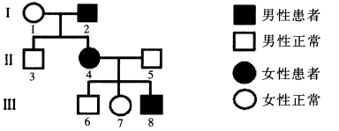
50．下图是一种伴性遗传病的家系图，相关基因用A、a表示。下列叙述正确的是
A．无法判断该病是显性遗传还是隐性遗传
B．该病是隐性遗传病，II-4的基因型是Xª Xª
C．III-7与正常男性婚配，其儿子患病概率为1／2
D．III-8与正常女性结婚，建议其生男孩

第Ⅱ卷 非选择题 （共50分）
二、非选择题（答案必须写在答题纸各题目指定区域内的相应位置上）
51.(8 分）番茄喜温不耐热，适宜的生长温度为15-33℃。研究人员在实验室控制的条件下，研究夜间低温条件对番茄光合作用的影响。实验中白天保持25℃，从每日16:00时至次日6:00时，对番茄幼苗进行15℃（对照组）和6℃的降温处理，在实验的第0、3、6、9天的9:00进行相关指标的测定。
（1）图1结果显示，夜间6℃处理后，番茄植株干重_________对照组。这表明低温处理对光合作用的抑制 ________对呼吸作用的抑制。
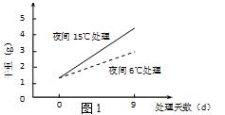
（2）研究人员在实验中还测定了番茄的净光合速率、气孔开放度和胞间CO₂浓度，结果如图2所示。请说出夜间6℃低温处理后，番茄净光合作用速率降低的原因：________________________。
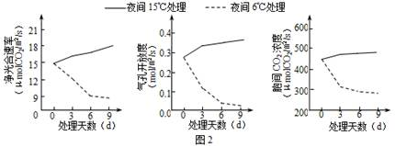
（3）光合作用过程中，Rubisco是一种极为关键的酶。
①研究人员在低夜温处理的第0、9天的9:00时取样，提取并检测Rubisco的量。结果发现番茄叶片Rubisco含量下降。提取Rubisco的过程在0～4℃下进行，是为了避免______________________________。
②为研究Rubisco含量下降的原因，研究人员提取番茄叶片细胞的总RNA，结果发现，低夜温处理组mRNA的量，第0天与对照组无差异，第9天则显著低于对照组。这说明低夜温抑制了Rubisco合成基因的___________过程，使Rubisco含量下降。
52．（6分）如图表示果蝇体内细胞在分裂过程中某比值H(H＝)的变化曲线， F代表细胞分裂刚好结束。回答有关问题。
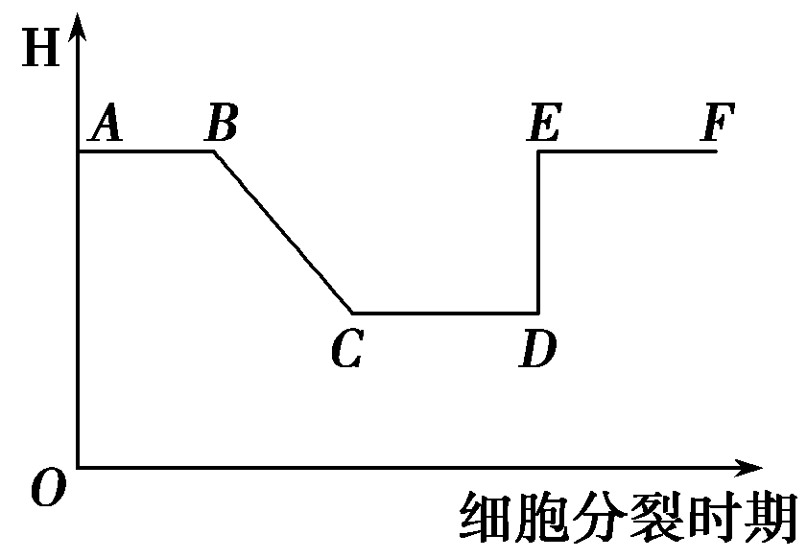
（1）该图若为有丝分裂，则CD段中，细胞内有同源染色体________对；EF段中，细胞内有同源染色体______对。
（2）该图若为减数分裂，在________段既具有含同源染色体的细胞，又具有不含同源染色体的细胞。
（3）该图若为减数分裂，则基因的分离和自由组合都发生在________段。
（4）CD段时，H的值为________。此时，细胞内的值会比H值________(大/小/相等)。

53.（9分）先天性夜盲症是一种由遗传因素引起的先天性眼病。表3是某家庭患病情况的调查结果。
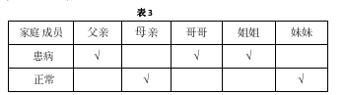
（1）．在方框中画出该家庭的遗传系谱图。（正常男性用口表示，正常女性用表示，患病男性用■表示，患病女性用●表示，表示配偶关系）。
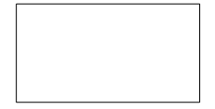
（2）．若母亲携带致病基因，则可判断该病为______性遗传病。已知哥哥的致病基因仅来自母亲，则该致病基因位于______染色体上。
（3）．妹妹和一正常男性婚配，怀孕后若对胎儿进行遗传诊断，合理的建议是_________。
A．胎儿必定患病，应终止妊娠 B．胎儿必定正常，无需相关检查
C．胎儿性别检测 D．胎儿染色体数目检测
（4）．经基因检测发现妹妹携带红绿色盲基因e，假设妹妹与正常男性婚配生育的7个儿子中，3个患有先天性夜盲症（H/h），3个患有红绿色盲（E/e），1个正常。下列示意图所代表的细胞中最有可能来自妹妹的是____________。
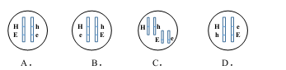
（5）．若已知兄妹三人的血型互不相同，哥哥的血型为O型。则他们的父母关于ABO血型的基因型组合是。（ABO血型基因用IA、IB、i表示）

54.（12分）家兔的毛色有灰色、黑色、白色三种，受两对等位基因控制，其中基因A控制黑色素的形成，基因B决定黑色素在毛皮内的分布。科研人员在做杂交实验时发现：灰色雄兔与白色雌兔杂交，子一代全是灰兔（反交的结果相同）；子一代灰兔雌雄交配后产生的子二代家兔中，灰兔:黑兔:白兔=9:3:4。
（1）控制家兔毛色的两对基因位于__________对同源染色体上。
（2）子二代的灰兔中能够稳定遗传的个体所占的比例为__________，从基因控制性状的角度分析，白兔占4/16的原因是__________。
（3）现将绿色荧光蛋白基因（G）转入基因型为AABb雄兔的某条染色体上使之能够在紫外线下发绿色荧光。为了确定基因G所在的染色体，用多只纯种白色雌兔（aabb）与该雄兔测交，产生足够多后代（不考虑交叉互换）。若产生的后代中仅雌性兔能够发荧光，则基因G最可能位于__________染色体上。若基因G与基因B位于同一条染色体上，则后代的表现型及比例是__________。若后代黑毛兔中能发荧光的个体所占比例为1/2，则G基因位于__________染色体上。

55．（10分）蜂毒素是工蜂毒腺分泌的多肽，具有抗菌、抗病毒及抗肿瘤等广泛的生物学效应。体外研究发现，蜂毒素对多种癌细胞具有强烈的杀伤作用。请回答：
(1)在工蜂毒腺细胞的核糖体上，蜂毒素是以为 模板合成的。
(2)在适宜的条件下进行体外培养，癌细胞能够 ，在此过程中细胞内的DNA含量将持续出现周期性的变化。如图表示癌细胞在一定浓度的蜂毒素培养液中培养几小时后,DNA含量不同的细胞数。据此推测，蜂毒素能将癌细胞阻断在有丝分裂的 期。
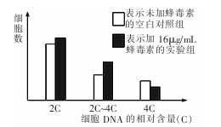
(3)研究表明，阻断癌细胞增殖周期可引起细胞凋亡。科研人员为研究蜂毒素对人胃癌细胞的影响及作用机制，进行了以下实验。请完善实验并回答问题。
①方法步骤：
a．取4只相同的培养瓶，编号，分别加入等量的完全培养液并接种等量的离体胃癌细胞。
b．1号培养瓶为空白对照，向2～4号培养瓶中分别加入 _μg/mL蜂毒素溶液。
c．培养48 h后，检测并统计 ，结果如图甲所示。
d．重复a、b步骤，检测凋亡基因（Bax、Bel-2）的表达，结果如图乙所示。
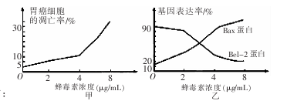

②分析讨论：
a．图甲表明 。
b．图甲、图乙表明：从基因水平上看，蜂毒素诱导胃癌细胞凋亡与 有关。当Bel-2蛋白/Bax蛋白的比值出现 趋势时，将会诱导胃癌细胞凋亡。

56.（5分）银边天竺癸叶片的边缘呈白色，中间呈绿色 (含叶绿体,如图所示)。不考虑叶片中光合产物的转移，请以银边天竺葵的叶片为材料，设计一组实验，验证叶绿体是进行光合作用的场所，简要写出（1）实验思路，（2）预期实验结果即可。
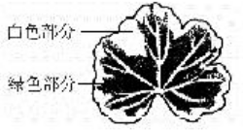

三明一中2017----2018学年上学期学段考试
高三生物参考答案
- 选择题
1- 5 DDBCA 6-10 DBDCD 11-15 BCDBD 16-20 BCCCA 21-25 DDADA
26-30 DAADA 31-35 AAACB 36-40 AABBD 41-45 CBDCB 46-50 CDDDD
- 非选择题
51.(共8分）
（1）低于（1分） 强于（1分）
（2）夜间6℃低温处理，导致气孔开放度下降，使C0₂供应不足，直接影响了光合作用过程中的暗反应，最终使净光合速率降低。（2分）
（3）①高温使酶失活（2分） ②转录（2分）
52.（每空1分，共6分）
(1)4 8 (2)CD (3)CD (4) 1/2 小
53.（9分）
（1）．如图（2分）（全对2分，答错0分）
（2）．隐 X（性）（2分）
（3）．C（2分）
（4）．B（2分）
（5）．IAi×IBi（1分）
54.(每空2分，共12分）
（1）2
（2）1/9 没有A基因时，就没有黑色素，有无B基因都不影响色素的表现
（3）X 灰色荧光：黑色无荧光=1:1
在除B、b所在染色体以外的任何染色体上
55．（10分。除标注外，每空1分）
（1）mRNA
（2）无限增殖 间
（3）①b．等量的2、4、8 c．胃癌细胞的凋亡率
②a．一定浓度的蜂毒素能诱导胃癌细胞凋亡，且诱导效应随浓度增大而增强（2分）
b．Bax基因表达增强和Bel-2基因表达减弱（Bax基因和Bel-2基因表达（2分）
降低
56.（5分）
（1）实验思路：
先把叶片在暗处放罝一段时间（1分），然后再将其置于光下一段时间（1分），最后分别检测白色部分和绿色部分中是否有淀粉生成（1分）
（2）预期实验结果：
叶片白色部分没有淀粉生成（1分），绿色部分有淀粉生成（1分）

欢迎访问“高中试卷网”——http://sj.fjjy.org

